管理体系审核记录表
过程与活动、  抽样计划 | 涉及条款 | 受审核部门：综合部 主管领导：徐英纪 陪同人员：周陌夫 | 判定
过程与活动、  抽样计划 | 涉及条款 | 审核员：文波、杨丽桃 审核时间：2020.1.1 | 判定
过程与活动、  抽样计划 | 涉及条款 | 审核条款：  EMS/OHSMS:6.1.2环境因素/危险源的辨识与评价、6.1.3合规义务、6.1.4措施的策划、8.1运行策划和控制、9.1监视、测量、分析和评价（9.1.1总则、9.1.2合规性评价）、8.2应急准备和响应 | 判定
环境因素/危险源 | EO：6.1.2 | 提供了环境因素和危险源识别评价与控制程序，对环境因素、危险源的识别、评价结果、控制手段等做出了规定。  综合部作为环境和职业健康安全管理体系的推进部门，主要统筹负责识别评价相关的环境因素及危险源。各部门识别及各办公、采购、生产、质检、销售过程环节识别，由综合部汇总。  查“环境因素辨识和评价登记表”，识别考虑了正常、异常、紧急，过去、现在、未来三种时态。涉及综合部的环境因素有生活垃圾的处置不当污染环境、办公场所吸烟污染环境、复印机打印机废墨盒处置污染环境、火灾发生后废弃物污染大气、水土等。  采取多因子评价法进行了评价，查到“重要环境因素清单”，评价出固体废弃物排放、火灾事故的发生、噪音排放等3项重要环境因素。  经评价综合部的重要环境因素为：日常办公过程中固体废弃物排放、火灾事故的发生。  主要控制措施：办公危废交耗材供应公司回收，生活垃圾由物业部门拉走，加强日常培训，日常检查，配备消防器材等措施。  查“职业安全健康管理体系危害辨识、风险评价、风险控制工作表”，识别了办公、生产过程中的危险源。  涉及综合部的危险源有办公活动过程中电脑显示屏的辐射、复印件电磁波伤害、违规用电火灾、复印机发出的异味、开水烫伤、外来人员参观时粉尘和有毒烟尘过大、仓库卸料操作不规范等。  对识别出的危险源采取D=LEC进行评价，查到“重大危险源清单”，评价出重大危险源包括：火灾爆炸、化学品伤害、高空坠落、人员伤害、触电、机械伤害等。  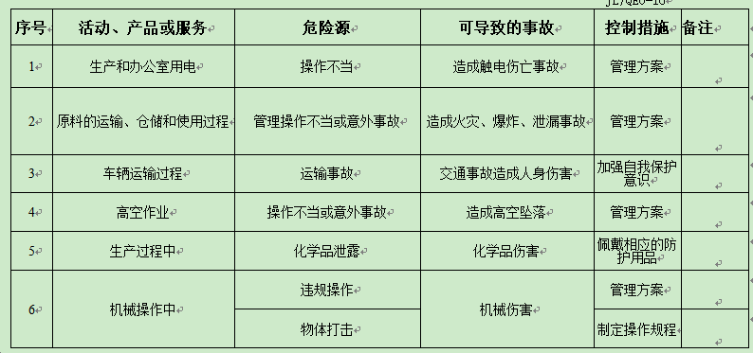  经评价综合部的重大危险源：触电事故、火灾事故。  主要控制措施：危险源控制执行管理方案、配备消防器材、日常检查、日常培训教育等运行控制措施等。  具体控制措施见EO8.1审核记录。 | 符合
  序号 | 环境因素 | 发生部位 | 环境影响/性质 | 时态/状态 | 管理方式
  1 | 固体废物排放 | 软水制备产出废反渗透膜；  污水处理站产生强化污泥 | 污染水体、土地 | 现在/正常 | 危险废库暂存，交由有资质单位处置。
  1 | 固体废物排放 | 废液、废试剂瓶、废机油等 | 污染水体、土地 | 现在/正常 | 危险废库暂存，交由有资质单位处置。
  1 | 固体废物排放 | 生活垃圾  日常办公过程中固体废弃物排放 | 污染水体、土地 | 现在/正常 | 分类管理，交由供应商回收，其余，环卫部门清运，
  2 | 潜在火灾 | 车间、库房 、办公 | 污染空气，危及生命、财产 | 将来/异常 | 应急预案
  3 | 噪声排放 | 厂区运输车辆、车间设备运行 | 噪声污染 | 现在/正常 | 对必要设备采取减振措施、加装消声器；修建隔声间；距离衰减；适当绿化；
  4 | 废气排放 | 车间生产过程产生的有机废气 | 污染空气 | 现在/正常 | RTO+15米高排气筒（1#）排放
  4 | 废气排放 | 污水处理站 | 污染空气 | 现在/正常 | 废水调节池、水解酸化池、污泥浓缩池进行加盖处理
合规义务、法律法规和其他要求 | EO6.1.3 | 编制了《环境和职业健康安全法律法规控制程序》，对法律法规的识别更新和应用进行规定，综合部为主控部门。  部门人员介绍：主要通过网络、报纸杂志电视等新闻媒体、购买、上级下发等多种形式收集本公司适用的法律法规。提供了《环境法律法规及其它要求清单》和《职业健康安全法律法规及其他要求清单》，识别了企业相关环境/职业健康安全法律法规、标准和其他要求。如《中华人民共和国安全生产法》、《中华人民共和国职业病防治法》、《中华人民共和国消防法》、《危险化学品安全管理条例》、《有毒作业危害分级监察规定》、《江西省安全生产条例》、《江西省突发事件应急预案管理实施办法》、《化学危险品安全管理条例》《工业企业厂界环境噪声排放标准GB12348-2008》《大气污染物综合排放标准GB16297-1996》《江西省环境保护条例》《江西省生产安全事故报告和调查处理规定》等91个。  已识别法律法规及其它要求的适用条款，并与危险源进行了对应。  公司法律、法规及其它要求都有现行文本，大部分为电子版本。各部门如有需要到综合部查阅。公司通过培训、会议等方式向有关员工传达法律、法规及其它要求的相关要求。 | 符合
措施的策划 | EO6.1.4 | 公司根据环境因素和危险源的风险辨识结果，分别制定出《重要环境因素清单》、《重大危险源清单》，清单内明确了控制措施计划，通过具体的措施进行有效控制：目标、管理方案、管理制度运行控制、应急预案、日常检查、日常培训。  每年对公司适用的合规义务进行识别更新并定期评价、检查。  经组织评价，组织策划的措施基本能够满足风险和机遇应对需要，能够与识别的风险和机遇对产品符合性的潜在影响相适应，基本满足标准要求。 | 符合
合规性评价 | EO:9.1.2 | 编制了《合规性评价程序》，其中规定了对本公司法规及其他要求的合规性评价的要求。  现场提供了《2020年度合规性评价综述》、《合规性评价报告》,对公司适用的法律法规及其他要求的遵守情况进行了评价，评价结论：从本次检查的结果来看，我公司没有违反国家法律、法规及相关标准，能严格遵守国家有关环境和职业健康安全管理方面的相关规定，密切关注法律法规的变化，并适时调整，严格按体系标准执行。  评价人：曹心斌、周陌夫、徐英纪、王彦波等，评价日期：2020年6月10日。  部门已对有关法规及其他要求进行识别、评价，满足要求。 | 符合
监视、测量、分析和评价 | EO：9.1.1 | 管理体系目标考核按季度进行，抽查到2020年12月2日目标考核记录，经考核公司和分解各部门管理目标均已完成。  查到2020年12月2日“环境目标、指标/职业健康安全目标与管理方案及实施情况一览表”，检查考核已完成，考核人周沫夫、邱仁。  查到《环境、安全检查记录》，检查项目内容涉及：  卫生状况，操作工佩戴劳保用品情况，化学品张贴安全周知卡情况，操作工是否按设备操作规程作业，持证上岗情况，安全用电情况，消防设施/消防通道、各处安全隐患、跑冒滴漏等。  抽查2020.4.9日、2020.7.26日、2020.11.29日检查结果均正常，检查人邱仁。  未有上级主管部门的监督检查。  查到食堂员工欧阳国勤的健康体检合格证，有效期至2021.7.2日。  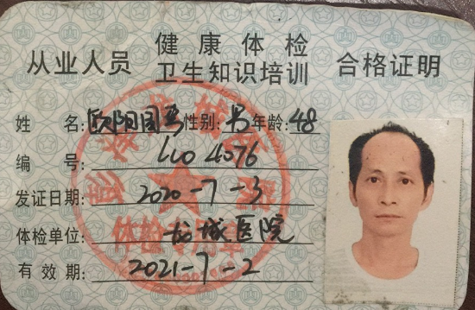  查到2020年4月至2020年6月公司人员的体检报告，抽查秦新平、万里、宋春燕、阳玉松、程志华、杨兴兵等人的职业健康检查表，体检结果正常，体检单位彭泽县人民医院。  查到2019.10.22日的消防验收报告，企业已通过消防验收。  查到2020.8.14日的防雷检测报告，经对办公楼、车间、仓库、罐区、焚烧炉等区域进行防雷检测合格。  查到2020年6月29日公司三废监测报告，对废水、废气、噪音进行了监测，符合要求，监测单位：江西力圣检测有限公司。  以上见附件。  公司经营能遵守相关的法律法规，没有违反职业健康安全法律法规现象，近期没有发生健康安全的事故。 | 符合
运行策划和控制 | EO8.1 | 公司制定并实施了运行控制程序、消防控制程序、应急准备和响应控制程序、劳动防护用品控制程序、安全生产管理制度、员工职业健康及劳动保护管理规定、化学品储存使用管理办法、应急预案等环境与职业健康安全控制程序和管理制度。  企业位于江西省九江市彭泽县矶山工业园，公司四周是其他企业，无重大敏感区，根据体系运行的需要设置了车间、仓库、办公楼。  查到了2018年的年产5000吨丙烯酸酯橡胶项目安全预评价报告，2018.1.16日通过了专家评审2018.5.17日江西省应急管理厅下发了危险化学品建设项目安全许可意见书（赣安监危化项目审字2018 2011号）。  查到了2018年的年产5000吨丙烯酸酯橡胶项目安全设施设计报告，2018.9.7日通过了专家评审。2019.1.3日江西省应急管理厅下发了危险化学品建设项目安全许可意见书（赣应急危化项目审字2018 2039号）。  查到了2018年的年产5000吨丙烯酸酯橡胶项目职业病危害预评价报告，2018.9.11日通过了专家评审。  查到了2018年的年产5000吨丙烯酸酯橡胶项目职业病防护设施设计报告，2018.11.6日通过了专家评审。  查到了2020年的年产5000吨丙烯酸酯橡胶项目职业病危害控制效果评价报告书，2020.6.11日通过了专家评审。  查到了2018年的年产5000吨丙烯酸酯橡胶项目环境影响报告书。查到了2020年年产5000吨丙烯酸酯橡胶项目非重大变动环境影响说明。  查到了2018年5月28日九江市环境保护局，发放的“关于九江杜威橡胶科技有限公司年产5000吨丙烯酸酯橡胶项目环境影响报告书的批复”  查到了2020年8月30日九江杜威科技有限公司年产5000吨丙烯酸酯橡胶项目竣工环境保护自主验收意见。  综合部定期组织环保和安全知识培训，员工具备了基本的环保和职业健康安全防护意识。  按公司要求人走关灯，综合部电脑要求人走后电源切断。  办公内主要是电的使用，电器有漏电保护器，经常对电路、电源进行检查，没有露电现象发生。  综合部垃圾主要包含可回收垃圾、硒鼓、废纸。公司配置了垃圾箱，综合部统一处理。  查到“个人防护用品发放使用记录”，2020年1月2020年11月日发放了安全帽等防护用品，查2020.4.10日发放了防尘毒口罩、劳保鞋、护目镜，有领用人秦新平、沈洁等签名。  提供《重要相关方施加影响一览表》，2020.4.22日对采购物资相关方、销售客户、周边社区施加影响，内容:将公司的环境/职业健康安全方针、重要环境因素/危险源等，通过告知书的方式通知对方。  综合部向相关方发放《相关方告知书》，显示的内容中包括：所有供应商向我公司提供的材料，必须考虑环保要求，有害物质含量必须符合国家有关规定要求，不符合环保要求的生产原料不得向我公司提供；来公司洽谈办理业务、参观学习的人员应自觉维护公司环境卫生，不大声喧哗、不随地吐痰、不乱仍垃圾，自觉遵守公司纪律，维护公司环境；相关方人员应以对公司财产及职工的身体健康负责的态度，严格遵守安全生产规章制度，杜绝违章作业，并服从公司安全管理人员的监督检查，违者将受到罚款或驱逐出公司的处罚等。  办公纸张尽量采取双面打印，人走灯灭，定期检查水管跑冒滴漏。  现场巡视办公区域配备了消防栓和灭火器，状况正常。  部门运行控制基本符合要求。 | 符合
应急准备和响应 | EO：8.2 | 编制了《应急准备和响应控制程序》，确定的紧急情况有：火灾爆炸、触电、中毒与窒息、机械伤害、人身伤害、高处坠落、物体打击、烧伤灼烫等事故。提供了以上应急处理措施，其中包括发生区域、应急工作职责、应急处置措施、报警、防护、特别注意事项等，相关内容基本充分。  应急设施配置：在院内、办公场所内、车间内、仓库内均配备了灭火器、消防栓等消防设施，均在有效期内，状态良好。  综合部人员于2020.9.15日参加了公司组织的火灾应急演练，2020.5.23日参加了触电应急救援演练，2020.10.13日参加了机械伤害事故应急演练。  针对近期出现的新型冠状病毒引发的肺炎疫情，公司制定了疫情防控预案，公司有进行返岗人员健康报备管理、每日人员出入登记/量体温/戴口罩、是否发热、办公区域消毒、分餐制用餐时间管理等，严格按政府和预案的要求执行。  自体系运行以来尚未发生紧急情况。 | 符合

说明：不符合标注N

